ОТЧЕТ ЭМГ: ПАЦИЕНТ №24

АНАЛИЗ ПРОБЫ №1

1. Временной анализ
• Средняя амплитуда (M+STD): 45.15 мкВ
• Медианная амплитуда: 35.81 мкВ
• RMS (мощность сигнала): 13.65 мкВ
• iEMG (интегральная активность): 120303.99 мкВ*с
• ZCR (частота пересеч. нуля): 661.50 Гц
• Амплитуда от пика до пика (P-P): 129.69 мкВ
• Максимальная амплитуда: 74.52 мкВ
• Минимальная амплитуда: -55.16 мкВ
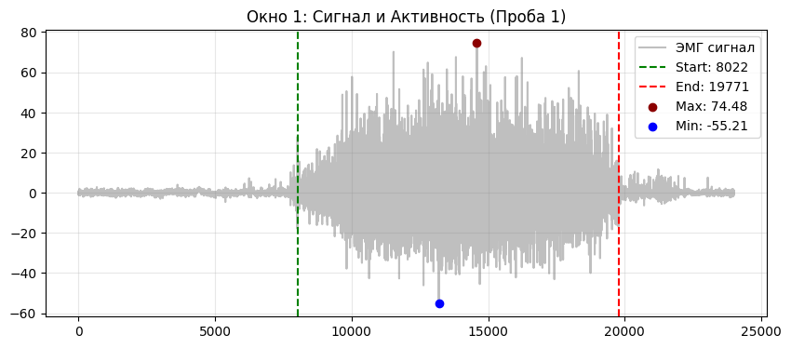
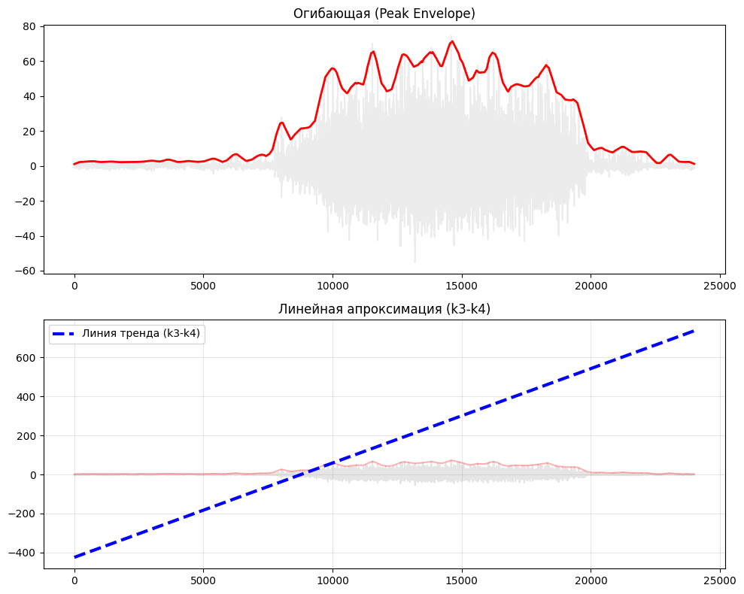

2. Частотный анализ
• Медианная частота (MDF): 279.85 Гц
• Средняя частота (MNF): 316.55 Гц
• Пиковая частота: 272.19 Гц
• Коэффициент H/L (баланс): 34.385
• Спектральная энтропия: 7.684
• Утомление (Slope): -5.57 Гц/сек
• Падение MDF за пробу: -2.9 %
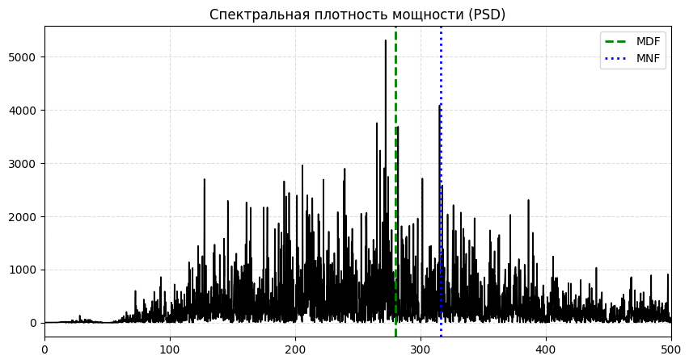
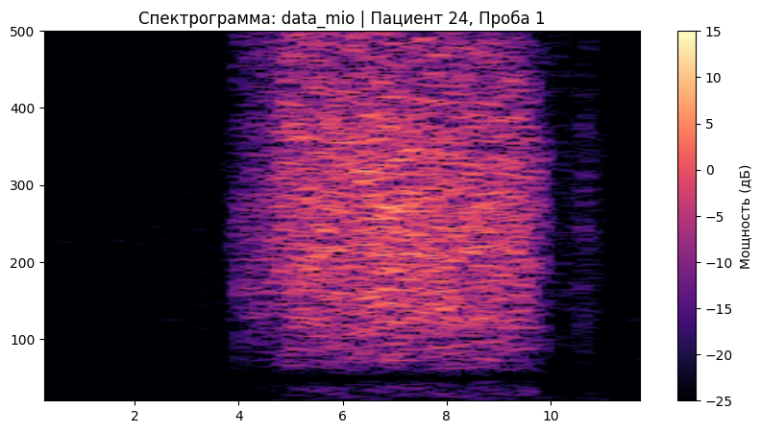

АНАЛИЗ ПРОБЫ №2

1. Временной анализ
• Средняя амплитуда (M+STD): 47.79 мкВ
• Медианная амплитуда: 37.73 мкВ
• RMS (мощность сигнала): 14.52 мкВ
• iEMG (интегральная активность): 113108.42 мкВ*с
• ZCR (частота пересеч. нуля): 650.03 Гц
• Амплитуда от пика до пика (P-P): 133.04 мкВ
• Максимальная амплитуда: 78.35 мкВ
• Минимальная амплитуда: -54.68 мкВ
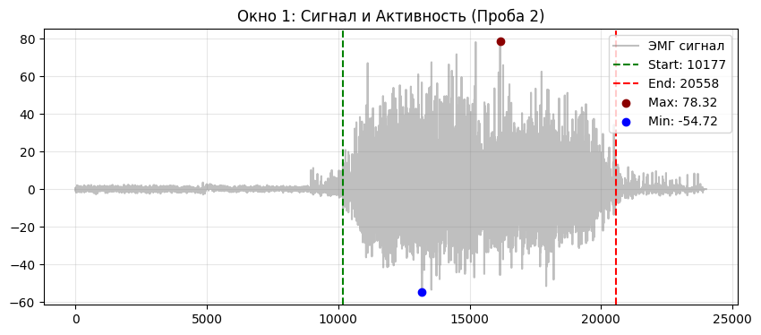
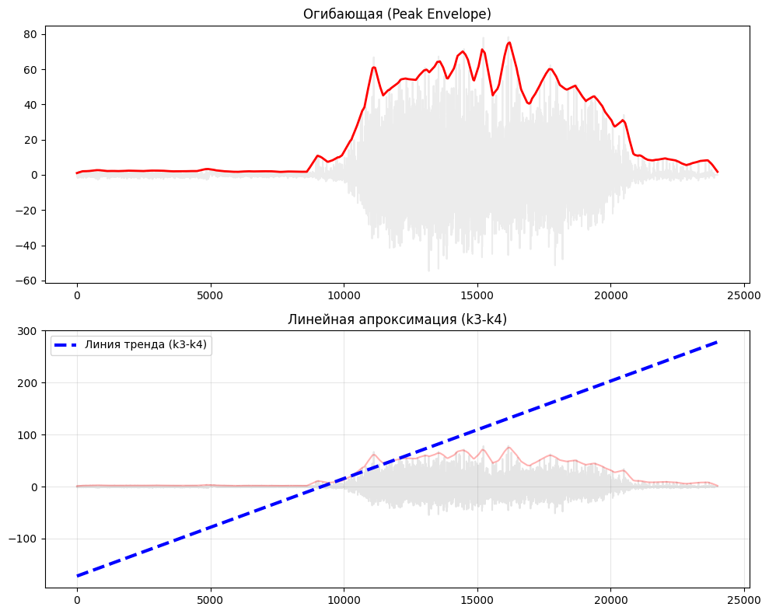

2. Частотный анализ
• Медианная частота (MDF): 275.31 Гц
• Средняя частота (MNF): 307.57 Гц
• Пиковая частота: 166.07 Гц
• Коэффициент H/L (баланс): 31.005
• Спектральная энтропия: 7.526
• Утомление (Slope): -4.86 Гц/сек
• Падение MDF за пробу: 8.1 %
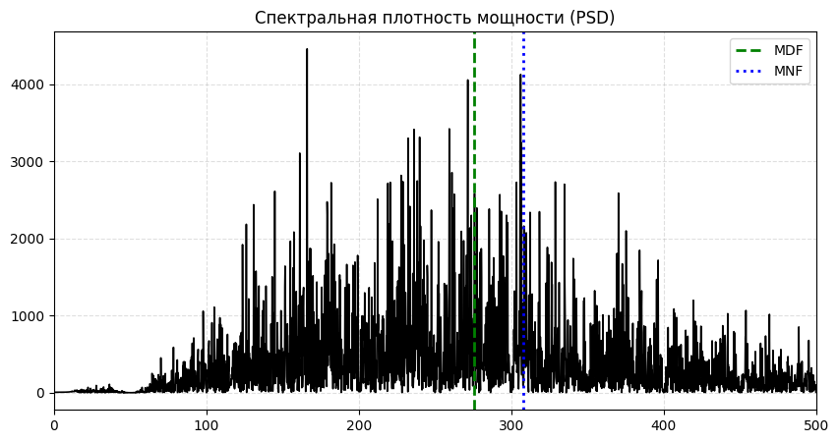
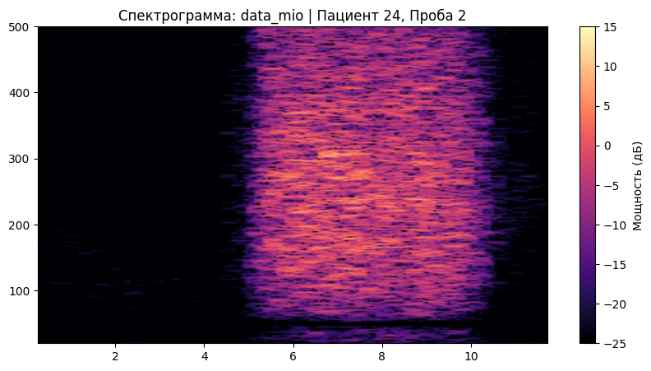

АНАЛИЗ ПРОБЫ №3

АНАЛИЗ ПРОБЫ №4

АНАЛИЗ ПРОБЫ №5

АНАЛИЗ ПРОБЫ №6

АНАЛИЗ ПРОБЫ №7

АНАЛИЗ ПРОБЫ №8

